Лекция 7

Выбор сеялки: практический опыт
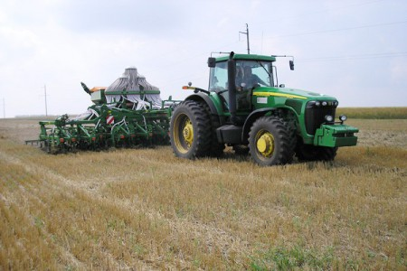
В условиях экономического кризиса, когда закупочные цены на зерно минимальны, производители, чтобы получить прибыль, вынуждены идти на сокращение затрат и при минимуме расходов получить конкурентоспособную продукцию. Как же оптимизировать расходы и на чем сэкономить? Такие вопросы сегодня стоят перед сельхозпредприятиями.
Переход к интенсивным и энергосберегающим технологиям – это единственный выход из сложившейся ситуации, а для этого необходимо внедрение современного высокопроизводительного оборудования, позволяющего с высокой точностью обеспечить соблюдение требований технологий, а также агротехнических требований. Сегодня, для того чтобы это стало реальностью, необходима соответствующая техника.
Рассматривая любую технологию возделывания сельскохозяйственных культур, немалую долю в получении урожая следует отвести тому, как и чем мы производим посев, так как от распределения посевного материала в почве, его заделки на заданную глубину зависит итог дружных всходов, которые будут формировать урожай. Актуально при выборе сеялки сделать правильный выбор в сторону тех агрегатов, которые бы отвечали тем агротехническим требованиям, которые мы предъявляем с учетом особенностей: почвенно-климатических условий, особенностей севооборота, в котором планируем их использовать, а также применяемой основной обработки почвы.
В нашем хозяйстве, прежде чем сделать окончательный выбор, какие посевные машины использовать, мы тщательно ознакомились с различными моделями. Из многообразия посевных машин, представленных сегодня на рынке России, нами был рассмотрен ряд посевных машин, таких как Horsch из серии ATD, Bourgault из серии 5710, а также машин фирмы Amazone серии DMC.
Все машины очень качественно выполнены, но для машин фирмы Horsch и Bourgault характерно то, что они предназначены для выполнения большого объема работ, также особенностью их является то, что они способны более длительное время автономно выполнять работу, в виду того что оснащены более большими бункерами для семян и удобрений. Но в то же время это является и недостатком этих сеялок, так как требуется много времени для загрузки этого самого бункера, да и давление на почву оказывается существенное, особенно в условиях переувлажнения почвы в весеннее время. Плюс к тому же – энергонасыщенный трактор тоже оказывает сильное давление на почву, а ведь концепция минимальной обработки почвы – это сохранить её естественное сложение. Эти сеялки обладают большой шириной захвата – это, конечно, очень хорошо, но в то же время рабочие органы не обеспечивают качественного копирования поверхности почвы, хотя они и объединены в секции, а это, как следствие, ведет к неравномерной заделке семян, что сказывается на получении дружных всходов.
Рассматривая рабочие органы Horsch и Bourgault, мы поняли, что в последующей эксплуатации они потребуют больших затрат в виду того, что много деталей требуют регулярного технического обслуживания и замены. Также стрельчатые лапы сушат почву и создают большое сопротивление, что влечет за собой увеличение расхода топлива. Кроме того, чем тяжелее сеялка, тем большее количество ГСМ необходимо для её постоянного перемещения по полю.
Еще в 2006 году нас заинтересовали посевные машины фирмы Amazone. Эти сеялки подходят для мульчированного и прямого посева, а также для посева после традиционной обработки почвы.
Скажу честно, по моему мнению – это просто идеальный вариант сеялок как на крупных сельхозпредприятиях, так и на малых. Объясню, почему я так считаю. Ведомые на параллелограмме сошники Amazone DMC Primera с долотовидными сошниками обеспечивают свободный посевной надрез, в котором точно укладывается посевной материал благодаря следующему сзади двойному диску.
Защита от камней позволяет производить надежный посев даже на каменистой почве, так как здесь имеется возможность упругого отклонения носков сошников во все направления. Как я уже говорил, оптимальный контакт семян с почвой и точная глубина заделки является основной предпосылкой для равномерного растительного покрова и дает очень хорошее прорастание – уже дня через 3 появляются первые ростки. Глубина обработки регулируется за счет опоры. Покрытие семян производится при помощи двойных дисков и выравнивателя. Кроме этого, одновременно можно вносить и посевной материал, и удобрения, а это уже ведет к снижению затрат на ГСМ. Мы, например, в своем хозяйстве, применяем сеялку и для посева многолетних трав.
То, что DMC Primera работает с долотовидными сошниками, гарантирует что в посевную борозду не вдавливаются никакие части или остатки соломы, и сухая почва вообще не падает на дно посевной борозды, туда попадают только семена. Ширина захвата сеялки от 6 метров. Я уже отмечал, что с сеялками Bourgault были проблемы, когда приходилось работать не на идеально горизонтальной местности. С сеялками Amazone этого нет. Резиновые упругие элементы позволяют оптимально приспосабливать сферические диски к контуру поверхности почвы, а большой диаметр резиновых подушек предотвращает удары из-за длинного хода пружины. Это обеспечивает эксплуатационную надежность, также уже нет необходимости постоянно ремонтировать перегрузочный предохранитель.
Важно в работе и то, что размещение сошников на продольных балках последовательное в 4 ряда позволяет иметь большое расстояние между ними. А это обеспечивает хорошее пропускание соломы.
Необходимо упомянуть и о преимуществах пневматической системы дозирования Amazone. Различные дозирующие валы (большие, средние, мелкие, которые меняются быстро и без применения инструментов) обеспечивают точную объемную дозировку различных типов семенного материала и удобрений. Шкала нормы высева устанавливается в парке.
То, что дозирующие валы хорошо видны – их легко контролировать. Полная разгрузка идет путем открытия пружинного клапана. Бункер имеет размеры от 300 до 4200 литров и его можно разделить перегородкой для посевного материала и удобрений. Расход топлива – минимальный, не больше 6 литров на гектар при посеве.
Уже многие аграрии оценили преимущества долотовидных сошников сеялок Amazone. Потому что равномерная глубина заделки, чистая и закрытая после заделки семени посевная борозда – это важные условия для успешного прямого посева, а, значит, залог высоких урожаев. Выбор за вами, коллеги! За консультацией обращайтесь в группу компаний «Артемида», Республика Башкортостан, г. Уфа, ул. Менделеева, д. 137, телефоны: +7(347)253-13-11, 253-13-01, 252-51-11.

Пропашные сеялки Optima стали быстрее и точнее
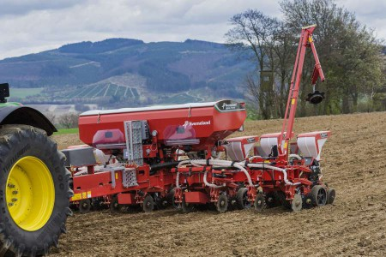
Для пропашных культур равномерность глубины заделки семян и соблюдение одинакового расстояния между семенами в ряду имеют определяющее значение. Вместе с тем, сокращение сроков посевной за счет повышения эффективности работ – то, к чему стремится каждый фермер. Вот почему при создании новой высевающей секции Optima SX в Kverneland Group стремились соединить в одной машине непревзойденную точность и высокую скорость посева. Этого удалось достичь, создав новый высевающий центр, использующий в своей работе принцип избыточного давления и прямой привод высевающего диска (без использования ременной передачи).
При разработки нового высевающего центра, конструкторам удалось сохранить плюсы предыдущего поколения – минимальное сопротивление качению, за счет отсутствия уплотнения между высевающим диском и ступицей – они вращаются вместе. Благодаря этому, для вращения высевающего диска требуется очень низкий крутящий момент. Таким образом, сеялка даже с 16-ю секциями может полностью обеспечиваться энергосистемой трактора без использования дополнительного генератора. Это снижает потребляемую машиной мощность и позволяет экономить топливо.
Благодаря увеличенной эффективности, производительность, например, сеялки Optima TF Profi с 8-ю секциями с междурядьем 70 см, оснащенной секциями Optima SX достигает 10 га/час при посеве кукурузы.
Optima SX работает в соответствие со стандартами ISOBUS. Даже на высоких скоростях она позволяет работать, используя самые передовые технологии посева пропашных культур: GEOCONTROL – систему автоматического отключения секций на основе данных спутникового позиционирования, и набирающую популярность в России технологию GEOSEED, подразумевающую распределение семян параллельно или в «шахматном» порядке.
Новая высокоскоростная высевающая секция Optima SX впервые была представлена на прошедшей в Ганновере выставке Agritechnica 2017. Новинка будет предлагаться в комплектации сеялок Optima TF Profi и Optima V. Впервые машины появятся на российских полях уже будущей весной, а полномасштабные поставки начнутся в 2019 году.
«В России сеялка точного высева Optima имеет большую популярность. В первую очередь благодаря своей универсальности, т.к. она подходит для посева абсолютно всех пропашных культур, а также, что немаловажно, высокой надежности и долговечности: ряд клиентов эксплуатирует эти машины уже более 10 лет, – рассказывает Сергей Марнов, руководитель направления посевной техники «Квернеланд Груп СНГ». – Выход на рынок моделей с новыми высокоскоростными высевающими секциями позволит предложить нашим клиентам наиболее передовое решение, что в конечном итоге позволит компании уже к 2020 году достигнуть доли рынка более 20% в данном сегменте».

Новинка от AGCO-RM: однодисковая пневматическая сеялка Challenger 9830NT
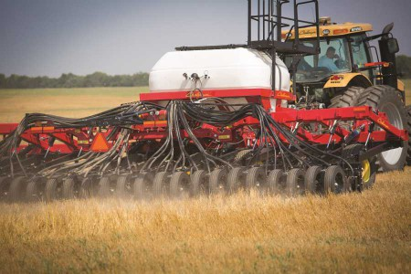
Непременным требованием сельхозпроизводителей, стремящихся засевать большие площади за меньшее время, является быстрота процесса. AGCO-RM предлагает решение этой проблемы и расширяет свою линейку посевного оборудования новой моделью – однодисковой пневматической сеялкой Challenger серии 9830NT со встроенным двухсекционным семенным бункером. Новая модель создана на основе уникальных технологий, которые доказали свою эффективность в полевых условиях и уже давно применяются в линейке пневматических сеялок Challenger серии 9000.
Николай Гапон, менеджер по продукту AGCO-RM, – «Модель Challenger 9830NT представляет собой высокоскоростную и вместительную конструкцию с размещенными на одной раме сошниками и высевающим аппаратом. Эти качества обеспечивают ей превосходную маневренность, универсальность и гибкость в применении. Среди дополнительных преимуществ, обеспечивающих надежную работу даже на каменистых почвах, гидравлические цилиндры, подключенные параллельно к гидравлическому контуру, благодаря чему достигается одинаковое усилие прижима по всей ширине захвата и по всей амплитуде хода сошниковых рам. Еще одно преимущество – использование цветных колец, установленных на каждом гидроцилиндре подъема рамы, для регулировки глубины обработки. Кроме того, управлять гидравлическим контуром регулирования давления прижима можно с помощью терминала, установленного в кабине. Теперь в зависимости от типа и количества пожнивных остатков, а также от состояния почвы, оператор может менять давление прижима прямо на ходу».
Центральным элементом новинки является однодисковый сошник Challenger, который требует меньшего давления для проникновения в почву и не уплотняет боковую стенку посевного ложа. При этом каждая сошниковая рама однодисковой сеялки CH9830NT состоит из запатентованных орудий для сева: двух пар дисковых сошников и двух прикатывающих колес, причем в каждой паре дисковые сошники направлены друг на друга и крепятся к общей стойке. Благодаря такому расположению сошников расстояние между ними остается неизменным не только при выполнении поворотов, но и при работе на склонах, когда на них действуют боковые усилия. Еще одно преимущество конструкции – она обеспечивает одинаковую глубину заделки семян каждого ряда, поскольку вероятность дополнительного засыпания почвой соседних рядков полностью исключена.
Качественная заделка семян, а также тщательная самоочистка колес при работе на глинистых почвах становится возможной за счет запатентованной конструкции прикатывающих колес, которые размещены специальным образом – под углом 5 градусов к продольной оси сошниковых рам. Прикатывающие колеса уплотняют посевные рядки по всей их ширине и максимально копируют рельеф почвы. Так, семена размещаются у каждой кромки прикатывающего колеса с высокой точностью, при этом поверхностный слой почвы является менее уплотненным, что гарантирует превосходную всхожесть и оптимальный контакт семян с почвой.

Ключевые характеристики однодисковой пневматической сеялки Challenger 9830NT

Двухсекционный многоцелевой семенной бункер
Установленный на сеялке CH9830NT семенной бункер вместимостью 6200 литров – один из самых больших среди машин данного класса. Он обеспечивает высокую производительность и универсальность применения, позволяя осуществлять процесс внесения удобрений одновременно с посевным процессом. Бункер состоит из двух секций, разделенных по объему в соотношении 60/40, причем вместимость передней секции составляет 3700 литров, а задней – 2467 литров. Таким образом, общий запас семян на один метр ширины захвата для сеялки Challenger 9830NT достигает 695 литров.

Новая система регулирования нормы высева AgControl™
Новая система регулирования нормы высева AgControl™ гарантирует сельхозпроизводителям размещение семян в нужном месте и в нужное время. Данная технология превосходит аналогичное оборудование, предлагаемое в настоящее время на рынке по степени точности и адаптации к условиям эксплуатации. AgControl™ позволяет операторам регулировать норму высева семян или внесения удобрений в соответствии с рекомендациями для полей с различными типами почв, а также достигать максимально высокой урожайности.
Используемый на сеялке Challenger 9830NT контроллер рабочего задания делает возможным для оператора выбор требуемого объема высева. Важно учитывать, что контроллеры рабочих заданий используются для осуществления управления электроприводными дозаторами семян и полностью соответствуют требованиям стандарта ISO, что обеспечивает наиболее точную установку требуемой нормы высева. Управление трехсекционной зоной и компенсация нормы высева при выполнении разворота в конце полосы также осуществляется с помощью системы AgControl™.

Компактные размеры в транспортном положении
Сеялка Challenger 9830NT отличается исключительной компактностью – ее ширина в транспортном положении не превышает 3,5 метра, что делает ее универсальной и производительной. Немаловажным параметром является и ширина захвата, составляющая 9,14 метров, что обеспечивает превосходную маневренность в полевых условиях. Порадует аграриев также возможность выполнять сев на участках поля неправильной формы и легко объезжать препятствия – такие, как отдельно стоящие постройки и хранилища. Это преимущество стало доступным благодаря размещению семенного бункера на раме и значительному уменьшению общей длины новой модели по сравнению с обычными сеялками с прицепным бункером.

Высокая точность и скорость работы
Пневматические сеялки Challenger предназначены для посевных работ на всех типах почв независимо от их состояния: от твердой стерни на полях с нулевой обработкой до почв, подготовленных для проведения посева по традиционной технологии. Сеялка Challenger 9830NT оснащена передовой системой дозирования семян, которая обеспечивает высокую точность сева при большой скорости хода. Система представляет собой сопло Вентури из нержавеющей стали, что устраняет необходимость применения ресивера и значительно снижает потребность в гидравлическом вентиляторе. При этом обеспечивается точное дозирование семян для каждого рядка.

Простота и удобство для оператора
Значительно возросло и удобство работы оператора: беспроводные датчики забивания, установленные на каждом сошнике, мгновенно предупреждают о заблокированной линии или снижении скорости работы по сравнению с заданным значением. Простая в эксплуатации система контроля забивания обеспечивает выполнение сева в запланированные сроки и с минимальным количеством простоев.

Важные факторы при выборе пневматической сеялки
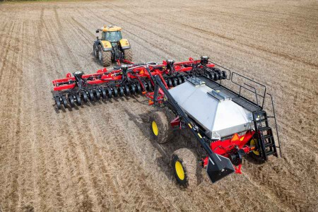
Каждый аграрий стремится к обеспечению ранних и равномерных всходов, от которых напрямую зависят его шансы на богатый урожай. Для решения этой непростой задачи приходится определять целый ряд переменных, поскольку выбор правильного рабочего оборудования для посева культур имеет определяющее значение. Практика выращивания, стратегия обработки почвы, тип почвы, пожнивные остатки и доступный уровень инвестиций – все эти факторы должны приниматься во внимание. Кроме того, фермеры нуждаются также в снижении расходов на вносимые материалы, в защите почвы и в гарантиях на случай неблагоприятных погодных и рыночных условий.
Когда количество вариантов выбора сеялок на рынке столь велико, очень важно знать, что искать и как оценить посевной комплекс перед покупкой. О нюансах этого вопроса нам рассказывает Николай Гапон, менеджер по продукту Challenger совместного предприятия AGCO-RM (СП международного производителя сельскохозяйственной техники AGCO и российской корпорации «Русские машины», объединяющей машиностроительные активы промышленной группы «Базовый Элемент»).
Простота и удобство сеялки – секрет экономии времени.
Прежде всего, сеялки должны быть адаптируемыми к различным культурам и условиям, поскольку год на год не приходится. Равномерность посева, способность работать по тяжелой почве и эффективное прикатывание – одни из самых ценных характеристик этого оборудования в любой период времени. Важно, чтобы агрегат в точности соответствовал мощности имеющегося трактора и размеру поля. Не следует пренебрегать и эффективностью рабочего оборудования, поскольку именно долговечность и низкие расходы на техническое обслуживание снижают стоимость владения.
Посевная техника работает как составная часть общего комплекса техники, поэтому возможность внесения удобрений также имеет существенное значение. Если же необходимо, чтобы машина проработала с полной отдачей от начала и до конца сезона, то следует обратить внимание и на простоту ее эксплуатации в сезон посевных работ, когда дефицит времени ощущается особенно остро, это качество имеет особую ценность.
Технологии посева.
В настоящее время существуют различные технологии посева, обладающие теми или иными преимуществами в зависимости от требований к посеву различных культур. Современные пневматические сеялки способны обеспечить наиболее эффективные и производительные способы посева для фермерских хозяйств, для которых приоритетное значение имеет возможность оптимально использовать тот короткий временной промежуток, когда условия благоприятны, для проведения посева на значительных площадях.
При ленточном посеве семена вносятся вместе с удобрениями или без них широкой полосой, что обеспечивает оптимальное использование посевных площадей. Широкий лаповый сошник дополнительно борется с сорняками во время посева, а также способствует лучшему использованию культурой имеющихся питательных веществ. Растения в результате имеют более прочный стебель, лучшую корневую систему и дают максимальные урожаи. В линейке AGCO-RM сеялка, предназначенная для ленточного посева, представлена моделью Сhallenger 9700.
При строчном посеве образуется сдвоенный ряд с междурядьем шириной 15 см, при этом расстояние между сдвоенными рядками составляет 23 см. Однодисковая сеялка Challenger 9800 от AGCO-RM сеет сдвоенными рядками и эффективно справляется со своей работой при различных технологиях обработки почвы – от традиционной до нулевой.
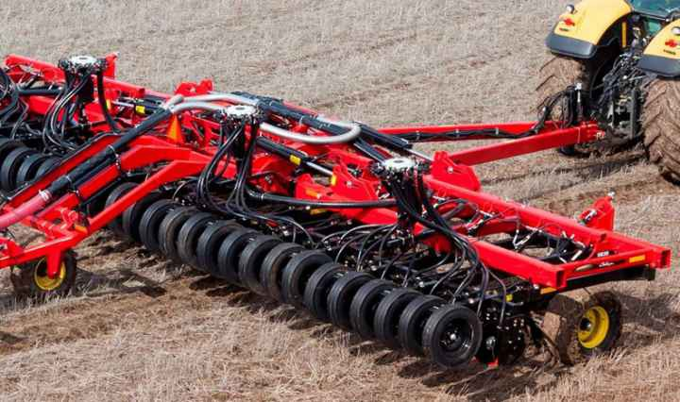
Качеству - особое внимание.
Для того чтобы выбрать максимально эффективную и производительную пневматическую сеялку, которая бы полностью отвечала всем запросам фермеров и оправдывала инвестиции, необходимо принять во внимание множество ее качественных характеристик:
- Отсутствие ступенчатости обработанной поверхности поля. Эффективность использования большинства сеялок ограничивает тот факт, что при достижении определенной скорости движения сошники задних рядов начинают забрасывать почвой рядки, сделанные сошниками передних рядов, вынуждая оператора снижать скорость. Крайне важно, чтобы сеялка могла работать с той скоростью, которую допускают местные условия, без опасений возникновения ступенчатости обработанной поверхности поля. AGCO-RM рекомендует своим клиентам однодисковые сеялки CH9800, в которых почва отбрасывается не на соседние ряды, а друг на друга, тем самым исключая засыпание других рядов. Важно учитывать, что прикатывающие колеса у данного агрегата установлены наклонно для самоочистки и приката сразу двух рядков.
- Возможность работы с большей скоростью. Эта характеристика является прямым следствием устранения ступенчатости обработанной поверхности поля. Особенность конструкции пневматической сеялки Challenger 9800 заключается в том, что в ней присутствуют сдвоенные 15-сантиметровые рядки, находящиеся на расстоянии 23 см друг от друга. Каждая независимая сошниковая рама сеялки CH9800 содержит четыре однодисковых сошника, два прикатывающих колеса и два опциональных дисковых сошника для внесения удобрений.
- Оптимальный контакт семян с грунтом. Еще одна особенность сеялки, позволяющая получить максимальные результаты в процессе посева – это способность создать оптимальный контакт семян с грунтом. Сеялки Challenger 9800 оборудованы массивными однодисковыми сошниками, которые обеспечивают строчки с достаточно рыхлой почвой для прикатывания и надежным закрытием ею семян. Дисковые сошники с углом наклона пять градусов и три градуса создают канавку для посева без уплотнения или разрушения ее боковых стенок. За счет качественного приката достигается прекрасный контакт семян с почвой, что способствует беспрепятственному развитию корневой системы и повышению урожайности. Сеялка CH9800 разрезает почву и пожнивные остатки в посевной зоне шириной 15 см, тогда как 23 см между сдвоенными рядками остаются нетронутыми – пожнивные остатки в этой зоне сохраняются для защиты всходов.
- Контроль равномерности посева. Стоит особо подчеркнуть, что неравномерный посев влечет за собой, как следствие, существенные потери урожая. Избежать такого негативного результата можно с помощью беспроводных датчиков забивания, передающих сигнал по Wi-Fi в кабину трактора. Следует убедиться, что на агрегате установлена специальная электронная система, которая контролирует каждый сошник рабочего оборудования и выводит полную информацию о его работе на экран. Для удобства операторов кабины тракторов оборудованы планшетами Apple iPad, на которых мгновенно отображается информация о забивании.
- Прикатывание по всей ширине. Следует обратить внимание на то, как установлены шины прикатывающих колес и прикатывают ли они посевной рядок по всей его ширине, копируя рельеф. При этом установка таких колес с углом атаки пять градусов способствует лучшей самоочистки от грязи и налипания почвы и прикатывает сразу два рядка.
- Простота эксплуатации. Чем проще пневматическая сеялка в эксплуатации, тем она производительнее. Фермеры во всем мире уже успели оценить удобство опции, когда давление прижима можно регулировать на ходу с рабочего места оператора без регулировки на раме сеялки. Следовательно, отпадает необходимость несколько раз выходить из кабины, чтобы произвести регулировку – у большинства производителей такой опции нет. Сеялки Challenger могут похвастаться таким преимуществом за счет того, что гидравлические цилиндры на каждой сошниковой раме, соединенные последовательно, поддерживают одинаковое давление на всех рядах независимо от рельефа.
- Регулировка глубины заделки семян. Точная регулировка глубины относительно рамы сеялки осуществляется просто путем установки регулировочных колец на гидроцилиндры подъема рамы. Установка требуемой глубины заделки семян занимает буквально 1-2 минуты, т.к. регулировочные кольца имеют различные цвета в зависимости от глубины, и подбор нужной комбинации не составляет труда.
- Снижение риска попадания пожнивных остатков в борозды. Большое количество пожнивных остатков создает проблемы при работе некоторых дисковых сеялок. Затруднения выражаются в том, что пожнивные остатки мешают проникновению диска в почву, а неразрезанная солома или стерня увлекаются в борозду, проделанную сошником. Если это имеет место, то после прохождения сеялки солома и стерня «всплывают», вынося семена на поверхность почвы. Возможный уход влаги из борозды и плохой контакт семян с почвой ухудшают всхожесть и урожайность.
- Затраты на эксплуатационные расходы. Чем меньше в конструкции сеялки шарнирных соединений, требующих регулярной смазки, тем меньше эксплуатационных расходов она предполагает. Свести данный вид затрат к минимуму можно благодаря унифицированным подшипникам, подходящим сразу как для прикатывающих колес, так и для дисков. Например, сеялки Challenger 9800 за счет минимального количества шарнирных соединений позволяют фермерам ощутимо сэкономить на обслуживании – вероятность поломок и замены отдельных элементов при такой номенклатуре деталей значительно снижаются.
Выбор оптимального агрегата.
Сейчас, когда на рынке изобилие разных производителей и моделей пневматических сеялок, остановить свой выбор на каком-то одном варианте бывает очень затруднительно. Учитывая, что приходится инвестировать в ее приобретение, аграрии хотят быть уверены в правильном выборе и эффективности посевного оборудования.
Пневматические сеялки от AGCO-RM выделяются среди конкурирующих моделей других производителей своей уникальной конструкцией. Имея массивную раму высокого качества сварки, сеялки Challenger гарантируют долговременную безотказную работу, а также отличаются низкой стоимостью владения. Обеспечить актуальные и точные нормы высева аграриям помогут пневматические бункеры Challenger, которые служат дополнением к сериям CH9700 и CH9800. Они удобны в использовании, универсальны и надежны, прекрасно подходят для посева и внесения удобрений. Бункеры выполнены из нержавеющей стали, что способствует длительному сроку службы, не требуют значительных временных и финансовых затрат на техническое обслуживание.

Посадка картофеля с внесением гранулированных препаратов
В последнее время в ряде стран ЕС все более широкое применение находят технологии производства картофеля с применением гранулированных препапаратов, в том числе инсектицидов и нематоцидов («Актара», «Голдор бейт» и других) для борьбы с вредителями и болезнями в полевых условиях.
В недалеком прошлом гранулированные препараты смешивали с удобрениями и вносили одновременно с ними, теми же приспособлениями [1]. Однако, с целью повышения эффективности удобрений, их стали вносить со смещением и ниже от семенного ложа. Но в этой зоне гранулированные пестициды, в частности инсектициды, менее эффективны, что вызвало необходимость разработки специальных аппликаторов для их внесения.
В современном сельскохозяйственном производстве гранулированные инсектициды обычно применяются, как непосредственно перед посадкой, так и в процессе (фото 1). Совмещение посадки картофеля с одновременным внесением пестицидов позволяет:
- повысить технологическую эффективность применяемых препаратов за счет оптимального их размещения в корнеобитаемом слое;
- уменьшить расход препарата, времени и себестоимость работ;
- снизить количество проходов машинных агрегатов по полю;
- уменьшить экологическое воздействие на окружающую среду.
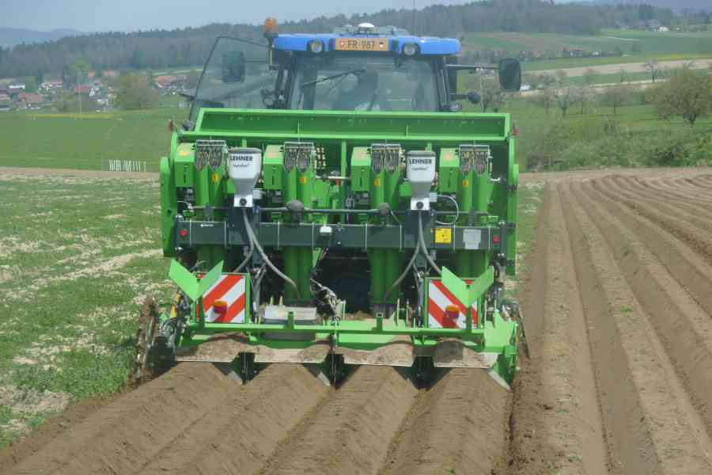
Фото 1. Внесение гранулированных инсектицидов в процессе посадки картофеля за один проход (по невспаханному полю).
В сравнении с жидкими, гранулированные пестициды имеют более высокую технологическую эффективность, позволяют повысить безопасность выращиваемой продукции и уменьшить токсическое воздействие на персонал и окружающую среду. Они имеют более длительный срок токсического действия и, кроме того, обеспечивают более стабильную концентрацию препарата в почве за счет того что гранулы менее растворимы, что препятствует созданию избыточной концентрации.
Гранулы более удобны в применении. Заводское изготовление исключает возможность применения неправильной концентрации, что нередко имеет место при приготовлении рабочих жидкостей в полевых условиях. Санитарно-гигиенические условия труда при применении гранул значительно лучше, чем при применении распыленных жидкостей.
Другой тенденцией в области защиты картофеля от вредителей и болезней является растущее количество применяемых препаратов с высоким содержанием действующего вещества, что уменьшает нормы их внесения, а следовательно и обусловливает растущие требования к точности их применения.
Достоинства применение гранулированных препаратов накладывает особые требования на сами устройства для их внесения, а также состояние почвы (влажность и качество подготовки), для их эффективного действия.
Равномерное внесение и распределение гранул по профилю обрабатываемого слоя почвы чрезвычайно важно для обеспечения максимальной защиты корневой системы от нематод и проволочника в процессе роста картофеля. Оператор должен уделять особое внимание рабочей глубине внесения, так как внесение на 5 см глубже 20-ти-сантиметровой корневой зоны уменьшает концентрацию гранул на 25%, в то время как внесение на 5 см выше оптимальных значений развития корневой системы картофеля - его корни попадают в незащищенную зону. В каждом отдельном случае следует вносить гранулы в соответствии со строгими указаниями завода изготовителя. Например, инсектицид Актара рекомендуется вносить в корнеобитаемую зону клубней, но без попадания его на их поверхность.
Аппликаторы для внесения гранулированных пестицидов на картофелесажалках должны выполнять следующие функции:
- с высокой точностью дозировать различные материалы, применяемые в процессе посадки картофеля;
- позволять непрерывно контролировать расход материала на единицу обработанной площади;
- подавать и распределять материал в корнеобитаемый слой почвы в соответствии с агротехническими требованиями на вносимый препарат.
Конструкции современных аппликаторов для внесения гранулированных препаратов позволяют вносить их с высокой точностью при требуемых малых нормах расхода - 1 грамм на погонный метр рядка (фото 2).
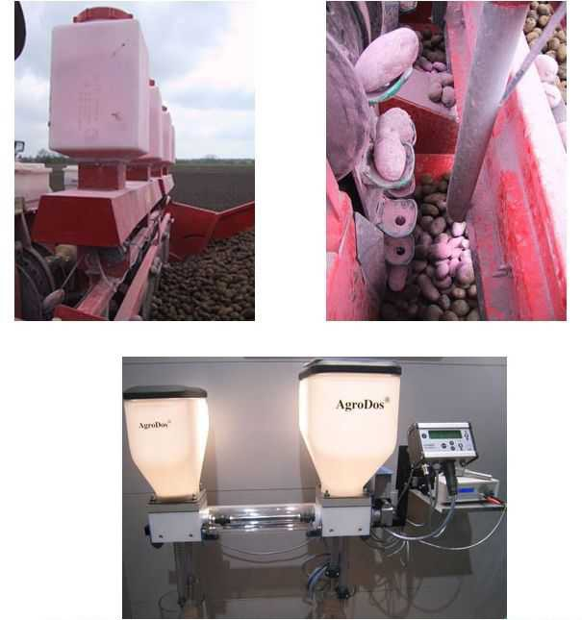
Фото 2. Аппликаторы для внесения инсектицидов на картофелесажалках: А - гранулированных (сверху слева); Б - порошкообразных, опудривание (сверху справа); В - с компьютерным управлением (снизу).
В некоторых случаях при посадке картофеля химические препараты в порошковидном виде вносят непосредственно в бункер сажалки (фото 2Б). Для высокоточного дозирования порошковых материалов на аппликаторы накладываются особые требования. Так как такие препараты высоко гигроскопичны, то для повышения равномерности их дозирования аппликаторы снабжают перемешивающими устройствами и подогревающими приспособлениями бункеров.
Наиболее совершенные аппликаторы для внесения гранулированных пестицидов при посадке картофеля, применяемые в странах ЕС, имеют следующие характеристики (фото 2В):
- работают от 12 вольтовой бортовой сети трактора;
- мониторинг и контроль параметров работы аппликатора осуществляется при помощи бортового компьютера (фото 3);
- легко устанавливаются на любые модели картофелесажалок;
- модульное построение, обеспечивает их агрегатирование с сажалками и сеялками с различным количеством сошников;
- удобны и точны при их калибровке;
- расход пестицида происходит только при движении агрегата, в случае его остановки происходит автоматическое отключение высевающих аппаратов;
- непрерывное изменение нормы расхода за счет объемного дозирования;
- каждая высевающая катушка используется для высева нескольких видов материалов (разного гранулометрического состава и плотности);
- сто процентная выгрузка оставшегося материала из бункеров аппликаторов после завершения работы;
- при выключении аппликатора (остановке сажалки) исключается излишняя подача материала за счет автоматического включения в этот момент привода дозирующей катушки в обратное направление на 25-35°.
Основные узлы аппликаторов обычно изготавливают из нержавеющей стали и износоустойчивых пластмасс, что существенно увеличивает срок их службы (фото 3).
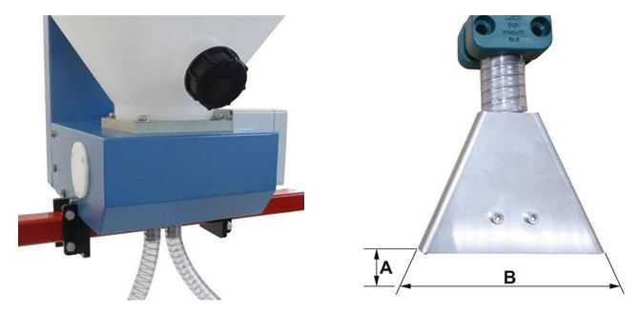
Фото 3. Дозирующее устройство аппликатора с подающими трубками (слева) и рассеиватель гранул (справа).
Оптимальная высота установки рассеивателя над почвой А=4-7 см, ширина разбрасывания гранулированного препарата при этом составляет В=15-20 см.
Несмотря на более высокую цену аппликаторов с компьютерным управлением они технологически и экономически более эффективны, чем с механическим приводом.
В процессе использования аппликаторов с компьютерным управлением обеспечивается не только высокая точность внесения гранулированного пестицида, но и постоянный мониторинг оператором удельных расходов препарата в единицу времени или на единицу обработанной площади. При этом практически исключается влияние человеческого фактора, вследствие которого в ряде случаев при применении механических высевающих систем возможно существенное отклонение от технологических норм внесения пестицида.
Для эффективного применения гранулированных инсектицидов, фунгицидов и других препаратов в процессе посадки картофеля следует:
- провести обслуживание и калибровку аппликатора перед использованием;
- применять препараты при оптимальных свойствах почвы (влажность, качество подготовки);
- контролировать глубину заделки;
- вносить гранулы поближе к клубням;
- осуществлять непрерывный контроль расхода материала и обработанной площади;
- ежедневно проводить калибровку аппликаторов.
Применяемые аппликаторы для внесения гранулированных препаратов на картофелесажалках и других мобильных агрегатах все больше оснащаются электронными датчиками для мониторинга нормы внесения бортовыми компьютерами и навигационными системами.
Литература: 1. Jonson R.R. Granular Application Equipment – The State of the Art and Current Problems. Pesticide Formulations and Application systems: Second Conference, ASTM STP 795, K. G. Seymour, Ed., American Society for testing and Materials. 1983. pp. 53-59.

